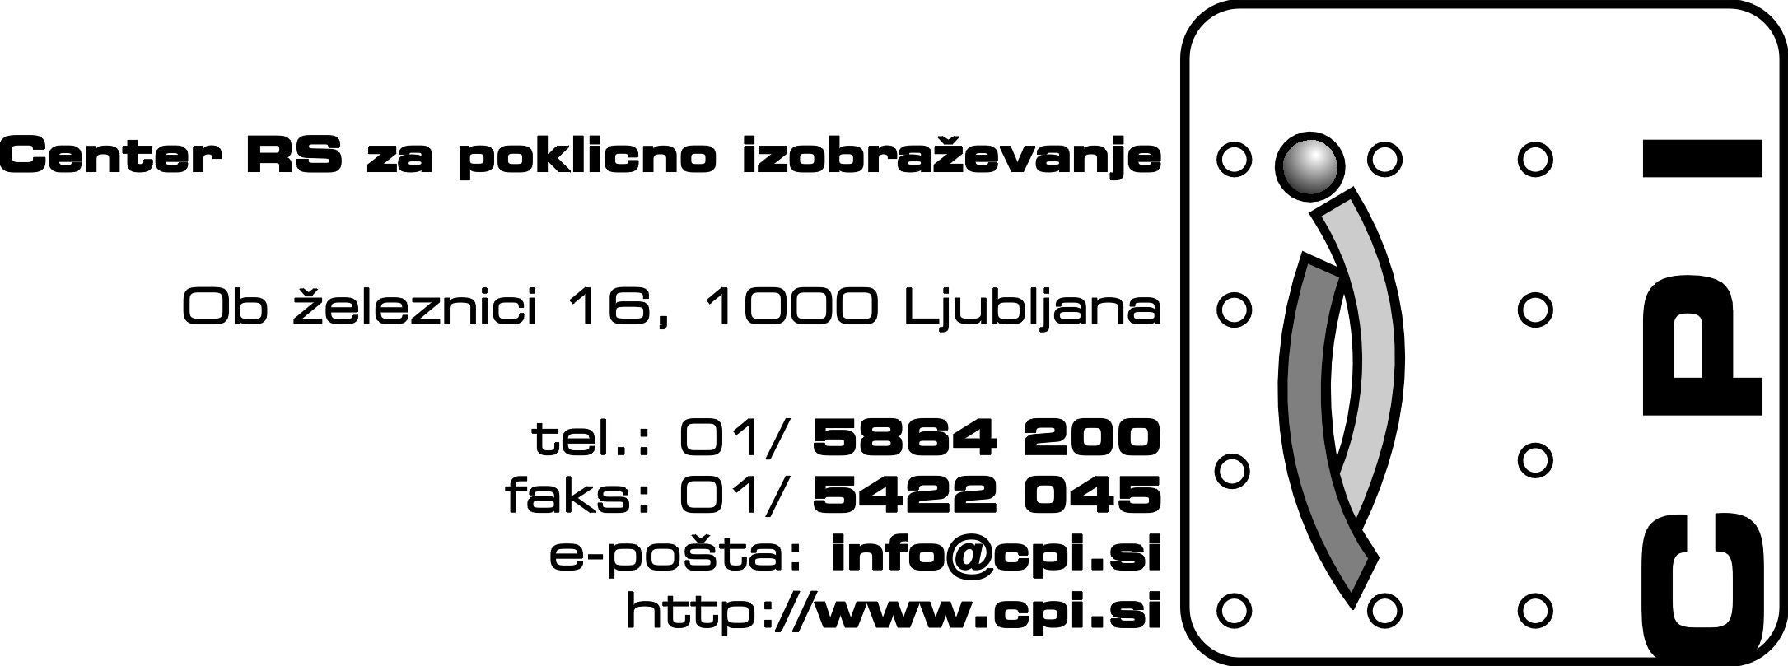

PROFIL POKLICA
DELOVODJA/DELOVODKINJA MONTERJEV INŠTALACIJ IN NAPRAV (7136.01)
  - ZA MONTAŽO ELEKTRO-INŠTALACIJ
  - ZA MONTAŽO INŠTALACIJ VODOVOD, OGREVANJA, PREZRAČEVANJA TER MONTAŽO NAPRAV IN OPREME

- POKLIC IN KODA
Gradbeni delovodja/delovodkinja (3112.01)
- PODROBEN OPIS DEL
PODROČJA DEL |  | DELA IN NALOGE
Analiza, načrtovanje in organizacija dela
Načrtuje, pripravi in organizira lastno delo in delo skupine |  | - Planira in organizira lastno delo  - Organizira in razporeja delavce v delovne skupine in jim daje navodila za izvedbo v skladu z načrti in dokumentacijo  - Izdeluje in usklajuje terminske plane  - Pozna osnovna pravila organizacije dela na gradbišču  - Zna brati tehnično dokumentacijo in načrte
Priprava dela oziroma delovnega mesta
Pripravlja navodila za delo, tehnično dokumentacijo in ustrezno opremo |  | - Pregleda in prebere delovno in tehnično dokumentacijo in načrte  - Naroča in prevzema potreben material, orodje in opremo za izvedbo gradbenih del
Operativna dela
Organiziranje delovišča |  | - Organiziranje delovnega mesta  - Vodenje skupine delavcev pri izvajanju delovnih procesov za strojno-instalacijska dela, montažo razvodov klimatskih naprav, ogrevanja, vodovoda, plina, montaži razvodov in naprav jakega in šibkega toka, merjenja , izvajanju in vzdrževanju električnih in drugih instalacij, strelovodov, strojev, opreme postrojev in naprav  - Čiščenje in priprava podlag za montažo  - Postavitev garderob, sanitarij za delavce in osebje  - postavitev provizorijev za tehnično-administrativne potrebe, za pripravo polizdelkov, za skladiščenje  - zavarovanje in označba delovišča  - priprava in vzdrževanje transportnih poti  - priprava prostorov za deponije materiala in opreme,  - zbiranje gradbenih odpadov  - vzdrževanje urejenosti delovišča med gradnjo in pospravljanje delovišča po dokončanju del
Organizacija in vodenje del s stroji |  | - Organizacija in vodenje del s stroji za izvedbo del  - Organizacija in vodenje del z gradbenimi stroji za premikanje materialov.
Organizacija in vodenje posameznih vrst strojno-instalacijskih del oziroma elektroinstalacijskih del |  | - Organizacija in vodenje posameznih vrst strojno-instalacijskih del: rezanje, krivljenje, spajanje, montiranje, vgrajevanje, vzdrževanje, popravljanje cevi, armatur in opreme vodovoda, kanalizacije, ogrevanja, hlajenja, sestavljanje, montiranje cevovodnih sistemov na stavbah in gradbeno inženirskih objektih  - Organizacija in vodenje posameznih vrst elektro-instalacijskih del:vgrajevanje, vzdrževanje in popravljanje električnih razvodov in opreme, svetil, stikal, priključevanje strojev, strelovodne naprave in ozemljitve, telekomunikacijske in signalno varnostne naprave  - izvajanje drugih strojno-instalacijskih oziroma elektro instalacijskih del na stavbah in na gradbeno-inženirskih objektih  - organiziranje in vodenje del pri popravilih in rušenju gradbenih elementov in objektov (odklopi in demontaža razvodov, naprav in opreme), pri rekonstrukcijah, adaptacijah, sanacijah in restavracijah objektov, zavarovanju poškodovanih stavb in in gradbeno-in ženirskih objektov.
koordiniranje posameznih vrst del |  | - koordiniranje gradbeno-obrtniško-zaključnih, elektro-instalacijskih in strojno-instalacijskih del  - koordiniranje del za montažo opreme na stavbah in gradbeno-inženirskih objektih
Vodenje gradbiščne dokumentacije |  | - Vodenje gradbiščne dokumentacije o poteku del, izvedenih količinah ter vrstah del, odvzemu vzorcev in preiskav na gradbišču, spremembah v projektni dokumentaciji, dobavljenega in porabljenega materiala, ravnanju z gradbenimi odpadki, evidence delovne sile, strojev in opreme, evidence o delovnih nezgodah in drugo po naročilu nadrejenih
Prenašanje dimenzij ter dajanje delavcem navodil za varno izvedbo del |  | - Prenašanje projektiranih gradbenih elementov in dimenzij iz skic in načrtov na zemljišče in objekt ter dajanje delavcem navodil za varno izvedbo del
Opravljanje nadzora |  | - Opravljanje nadzora nad pravilno izvedbo del ter vgrajevanjem materiala in opreme, preverja ustreznost materiala z zakonodajo in predpisi, nadzira uporabo varovalnih in zaščitnih sredstev ter zaščitne opreme za delo.
Organizira in opravlja ustrezne in zahtevane meritve |  | - Organizira in opravlja ustrezne in zahtevane meritve varnosti in kakovosti pri gradnji stavb in gradbeno-inženirskih objektih
Nadzor drugih udeležencev in delavcev pri delih na gradbišču
Komercialna dela
Analizira stroške dela |  |  | - Naroča in prevzema potreben material, orodje in opremo za izvedbo gradbenih del  - Vodi evidence o delavcih, dogodkih na delovišču, o izvršenem delu in porabi materiala  - Ugotavlja delovne učinke delavcev in strojev
Administrativna dela
Upravlja z dokumentacijo in jo arhivira |  | - Skrbi za vodenje zahtevane tehnične dokumentacije in dokumentacije vezane na kontrolo ter preiskave gradbenih materialov in kostrukcij  - Vodi evidence o delavcih, dogodkih na gradbišču, o izvršenem delu in porabi materiala  - Sodeluje pri pripravi strokovnih poročil
Zagotavljanje kakovosti
- Izvaja kontrolo pravilnosti in kvaliteto izvedenega dela, opravlja redne kontrole varnostnih naprav
- Opravlja nadzor nad pravilno uporabo strojev in opreme, nad pravilno izvedbo del ter vgrajevanjem materiala
- Vrši kontrolo pravilnosti in kvaliteto izvedenega dela,
- Preverja ustreznost materiala v skladu z zakonodajo in predpisi
- Pozna sodobne standarde kakovosti
- Vrši potrebne predpisane meritve
Vzdrževanje in popravila
Komunikacija
- Komunicira s sodelavci in z zunanjimi izvajalci
- Poroča nadrejenim o poteku del in o morebitnih napakah v projektni dokumentaciji, spremembah, navodilih ter o poteku del ter stanju na gradbišču
- Dajanje navodil za izvedbo delavcem
- Praktično poučuje učence, dijake in pripravnike ter delavce o strokovni in varni izvedbi del
Varovanje zdravja in okolja
- Dajanje navodil delavcem za varno izvedbo del
- Neposredno skrbi za zdravje in varnost pri delu ter za varno delovno okolje in uporabo varovalnih sredstev
- Nadzira uporabo varovalnih in zaščitnih sredstev ter zaščitne opreme za delo
- Skrbi za varovanje in ohranjanje kulturne dediščine

- RAVEN ZAHTEVNOSTI DEL

- POGOJI DELA

- SREDSTVA ZA DELO

- STORITVE IN IZDELKI

- OSEBNOSTNE IN PSIHOFIZIČNE LASTNOSTI

- PODROČJA ZAPOSLOVANJA

- NAZIVI POKLICEV OZIROMA DELOVNIH MEST, KI USTREZAJO VSEBINI PROFILA POKLICA V VAŠEM PODJETJU

- PROFIL POKLICA OBLIKOVALI:

Koordinacija:

